Je me présente

- Lis attentivement ce texte.

1  5  10  15  20 | Bonjour, je m’appelle Emilie Vanderberg. Née sous le signe du cancer, j’aurai treize ans le sept juillet. J’habite à Grez-Doiceau, un magnifique village belge, au cœur du brabant wallon.  La distance séparant mon école de mon domicile m’oblige à prendre le bus chaque matin. J’aime beaucoup cet établissement scolaire, dans lequel je suis les cours de première année. Les professeurs et les élèves y sont très sympathiques.  On me dit très mince : je pèse en effet que trente kilos pour un mètre quarante-cinq. Mes cheveux sont blonds, longs et bouclés et mes yeux bleu très clair. J’ai le visage hâlé, parsemé de taches de rousseur et je porte des lunettes.  Mes parents me trouvent studieuse, courageuse et serviable mais ils me reprochent d’être trop susceptible. Râleuse et impatiente dans de nombreux domaines, j’essaie de faire des efforts pour me corriger, mais c’est difficile.  J’adore la lecture. Dernièrement, j’ai dévoré toutes les aventures d’Harry Potter et je les ai trouvées fascinantes. Mon film préféré reste, sans aucun doute, « Le Seigneur des anneaux ».  Pendant mes temps libres, je monte à cheval, je roule à vélo dans les bois ou j’écoute de la musique, généralement du punk et du rock. Quant à mon passe-temps favori, c’est surfer sur Internet ! Je déteste ranger ma chambre et faire les courses. Mes cours préférés sont le français et le latin. Mais ne me parlez pas des mathématiques ! Ce que j’apprécie le plus chez un ami, c’est l’humour et la sincérité. Plus tard, j’aimerais devenir vétérinaire car je suis folle des animaux.  Mes parents sont formidables. Je suis malheureusement fille unique, mais j’ai un labrador, Benji, que je gâte énormément. C’est mon confident et mon ami !  J’attends impatiemment de tes nouvelles. A plus…  Emilie

- Propose un thème pour chacun des paragraphes du texte ci-dessus.

1° § _______________________________________________________________________
2° § _______________________________________________________________________
3° § _______________________________________________________________________
4° § _______________________________________________________________________
5° § _______________________________________________________________________
6° § _______________________________________________________________________
7° § _______________________________________________________________________

- Définition

Se présenter signifie réaliser son ______________________ .
Je dois donner des ________________________________________ et décrire mes traits _______________________ et ________________________ .
- Vocabulaire

A. Traits physiques

ALLURE, MAINTIEN  Démarche assurée, timide, élégante, décidée, gauche, fière, humble, souple, aisée,  _______________________  _______________________  _______________________  _______________________  _______________________  _______________________ | CORPS, STATURE  Grand, petit, trapu, corpulent, mince, osseux, gras, musclé, robuste, athlétique, gracieux, _______________________  _______________________  _______________________  _______________________  _______________________  _______________________ | VISAGE  Anguleux, allongé, émacié, maigre, bouffi, joufflu, large, rond, souriant, avenant, _______________________  _______________________  _______________________  _______________________  _______________________  _______________________ | CHEVELURE  Ondulée, frisée, bouclée, abondante, rebelle, soignée, touffue, en bataille, crépue, ________________________________________________________________________________________________________________________
YEUX, REGARD  Bleus (de faïence), clairs, gris, pâles, bridés, exorbités, globuleux, pétillants, ébahis, _______________________  _______________________  _______________________  _______________________  _______________________  _______________________ | 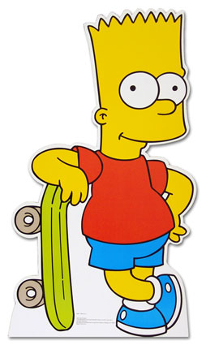 |  | NEZ  Aquilin, fin, camus, épaté, droit, busqué, retroussé, en trompette, grec, crochu, ________________________________________________________________________________________________________________________
OREILLES  Ourlées, fines, grandes, menues, en feuille de chou, _______________________  _______________________  _______________________  _______________________  _______________________  _______________________  _______________________ | LÈVRES, BOUCHE  Charnue (s), fine(s), mince(s), gourmande(s), retroussée(s), volontaire(s), babines, _______________________  _______________________  _______________________  _______________________  _______________________  _______________________ | JOUES  Pâles, empourprées, épanouies, sanguines, en feu, lisses, rebondies, colorées, pleines, _______________________  _______________________  _______________________  _______________________  _______________________  _______________________ | COU  Elégant, long, fin, puissant, délicat, de taureau, de biche, altier, souple, ________________________________________________________________________________________________________________________

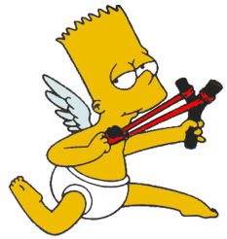
B. Les traits moraux

- Les qualités
________________________________________________________________________
________________________________________________________________________
________________________________________________________________________
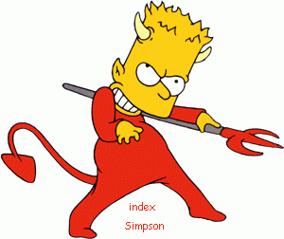
- Les défauts
________________________________________________________________________
________________________________________________________________________
________________________________________________________________________

- Exercices

I. Qualifie ces comportements humains par une qualité et un défaut.

Ex : Je mets tout mon argent de côté, sans jamais rien dépenser. | Je suis économe.  Je suis avare.
Je veux tout savoir, j’épie les moindres gestes. | Je suis  Je suis
Je n’ose pas prendre de risque. | Je suis  Je suis
Je veux réussir et être prêt(e) à faire des sacrifices. | Je suis  Je suis
Je ne m’occupe pas des histoires d’autrui. | Je suis  Je suis
Je me satisfais de mon sort, je ne cherche pas à avoir plus. | Je suis  Je suis
Je suis plein(e) d’attention, de prévenances pour les autres. | Je suis  Je suis

II. Recherche l’antonyme de chaque adjectif.

- Ex : un guide cultivé  - une idée originale  - un artisan méthodique  - une élève adroite  - une personne _____________________  - une aventure _____________________  - une cote objective  - un être énergique  - un homme _______________________  - une famille ______________________  - un enfant ________________________  - un accord écrit  - la population _____________________ | - un guide inculte  - une idée ________________________  - un artisan _______________________  - une élève _______________________  - une personne crédule  - une aventure irréelle  - une cote ________________________  - un être _________________________  - un homme malhonnête  - une famille dépensière  - un enfant communicatif  - un accord _______________________  - la population urbaine
III. Identifier un personnage à partir de sa description :

Consignes :
- Ecoute attentivement l’avis de recherche de la police.
- Mets une croix en dessous des personnages que tu as reconnus.
- Justifie ton choix à l’aide des indices donnés.

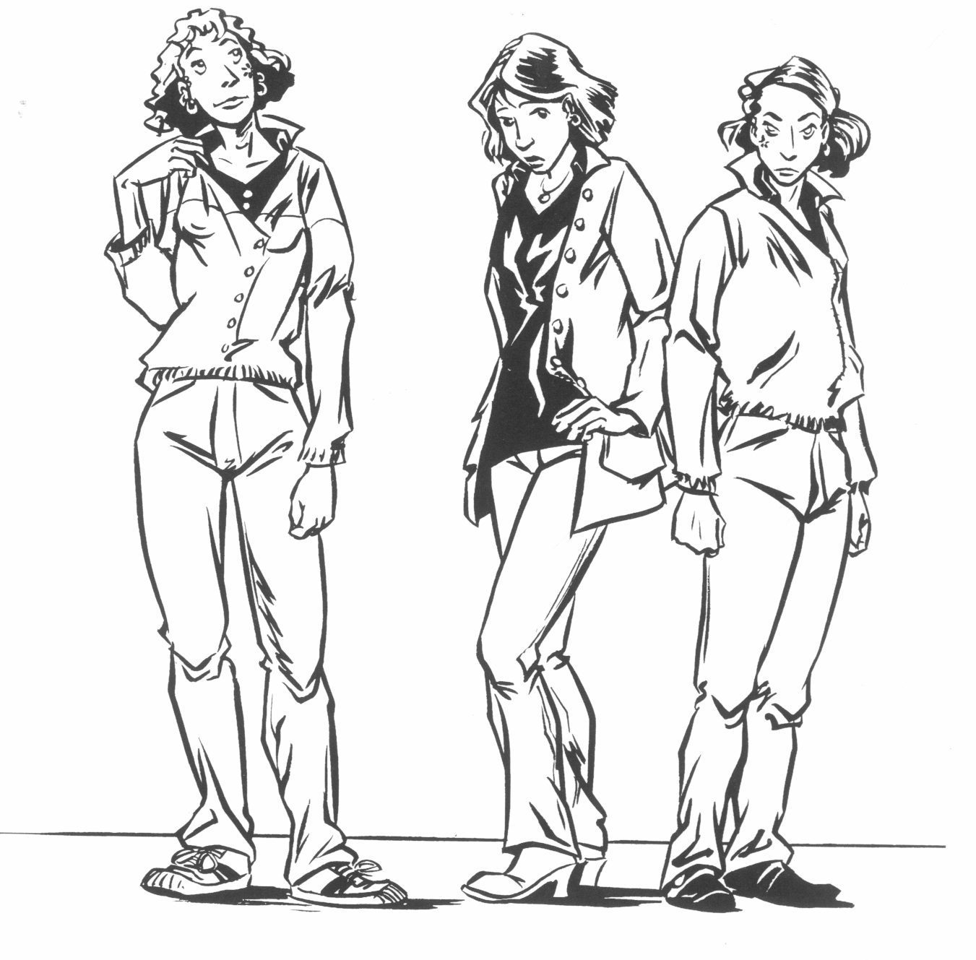
Indices qui t’ont permis d’identifier le suspect 1 :
____________________________________________________________________________________________________________________________________________________________________________________________________________________________________________________________________________________________________________________________________________________________________________

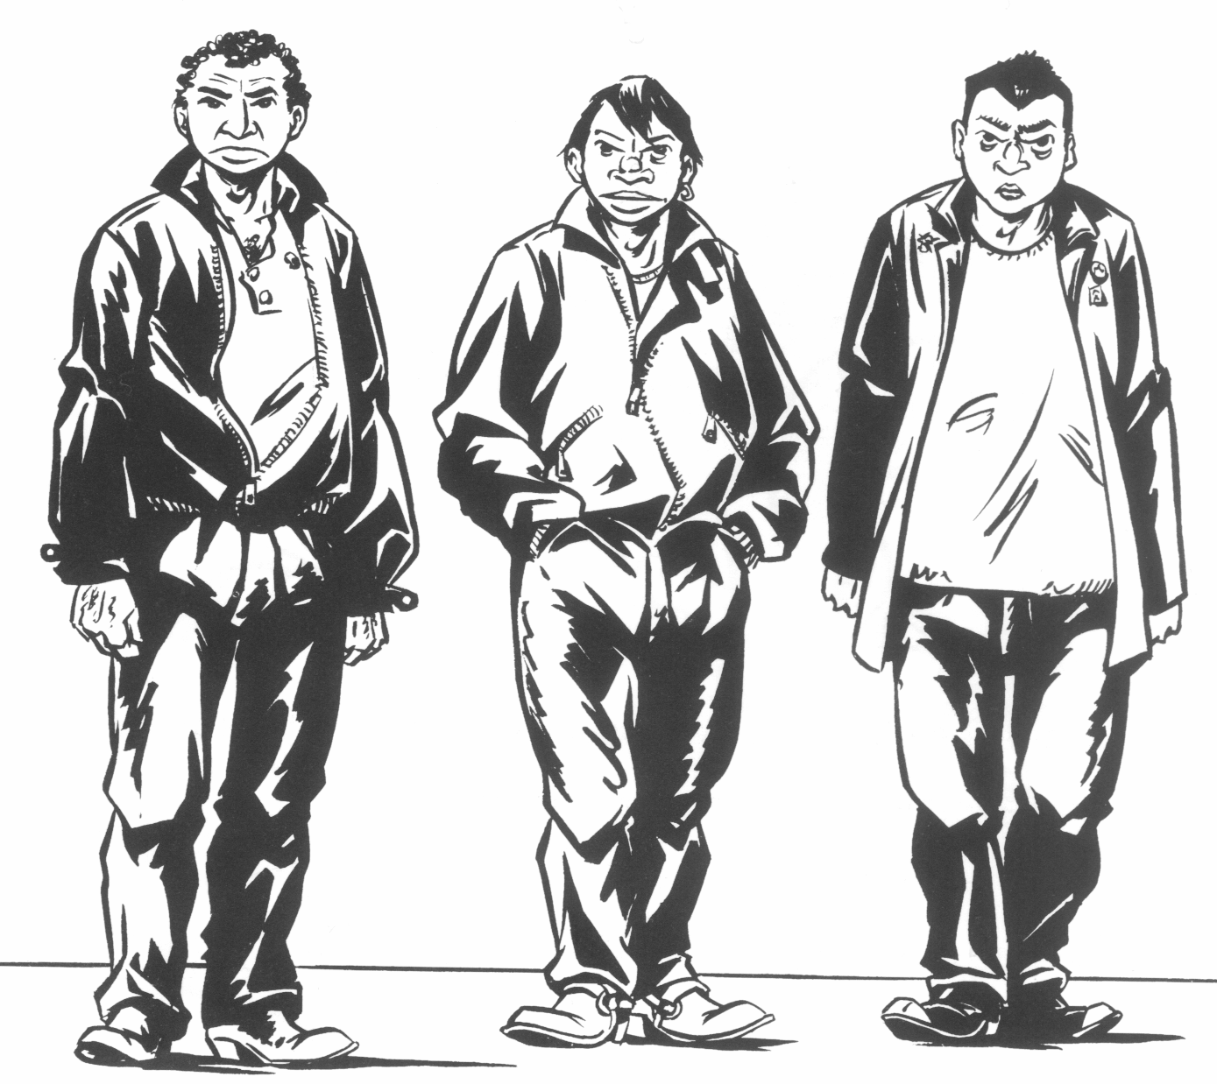
Indices qui t’ont permis d’identifier le suspect 2 :
____________________________________________________________________________________________________________________________________________________________________________________________________________________________________________________________________________________________________________________________________________________________________________
IV. - Souligne les appositions et les compléments du nom.
- Précise leurs natures : nom commun, infinitif, pronom, proposition, adverbe.

1  5  10  15  20  25 | Vole  Vole, vole petite aile  Ma douce, mon hirondelle  Va t'en loin, va t'en sereine¹  Qu'ici rien ne te retienne  Rejoins le ciel et l'éther²  Laisse-nous, laisse la terre  Quitte manteau de misère  Change d'univers  Vole, vole petite sœur  Vole mon ange, ma douleur  Quitte ton corps et nous laisse  Qu'enfin ta souffrance cesse  Va rejoindre l'autre rive  Celle des fleurs et des rires  Celle que tu voulais tant  Ta vie d'enfant  Vole, vole mon amour  Puisque le nôtre est trop lourd  Puisque rien ne te soulage  Vole à ton dernier voyage  Lâche tes heures épuisées  Vole, tu l'as pas volé  Deviens souffle, sois colombe  Pour t'envoler  Vole, vole petite flamme  Vole mon ange, mon âme  Quitte ta peau de misère  Va retrouver la lumière
Céline Dion

Vocabulaire
- serein, eine : adj. Qui est sans nuage, calme.
- éther: n.m. - Fluide subtil qui, selon les Anciens, emplissait les espaces situés au-delà de l'atmosphère.
- Poétique Air, ciel.

V. - Souligne les épithètes
- Précise si ce sont des épithètes ou des épithètes détachées :

1  5 | Elle est très belle. On dirait une lilliputienne¹. Elle ne doit dépasser les 50 cm en taille, mais elle est parfaitement proportionnée. Ses cheveux roux, bouclés, s’étalent tout autour de son visage. Ses yeux bruns vous regardent avec curiosité. Elle ne bouge plus, étendue dans la soie. Petit nez droit, bouche fine et bien dessinée. Je viens d’apercevoir sa langue jaune, ses petites dents nettes. Les épaules laissent présumer qu’elle sera forte, sans inélégance. Les seins sont volontaires, fermes. Taille fine, bien marquée. La hanche pleine, mais sans excès. Les jambes belles se rejoignent autour d’un coussinet² charmant. J’ai rarement vu femme plus belle en nos villes.
Jean-Luc GEOFFREY, La plante, Libres souvenirs, 32ème convention française de science fiction, © 25-28 août 2005

Vocabulaire :
- lilliputienne : n.f. femme de petite taille.
- coussinet : n.m. petit coussin.

VI. - Souligne les groupes nominaux et leurs expansions.
- Entoure le nom qui est le centre du groupe nominal.
- Identifie chaque expansion.

1  5  10 | Le premier coup de la créature désarma le chevalier, tandis que le second le fit décoller, le précipitant au milieu d’un roncier.  Camille grimaça en entendant le fracas de sa chute. Sa grimace s’accentua¹ lorsqu’elle avisa² une flaque de sang vert. Le liquide gluant la fascina quelques secondes, le temps qu’elle remarque une pierre bleue au bout d’une chaîne. Parfaitement sphérique, la pierre avait un aspect irisé³, des reflets mouvants et dégageait une fascinante beauté, en totale opposition avec l’agrafe qui la liait à la chaîne et qui reproduisait une main griffue. La hache du chevalier avait arraché le bijou au cou de son porteur.  D’un geste irréfléchi, Camille tendit le bras et s’en empara. Puis elle leva la tête. Le monstre, un affreux lézard géant, qui s’était désintéressé du combat, la regardait.
Pierre BOTTERO, La quête d’Ewilan, D’un monde à l’autre, Rageot-Éditeur, ©2003
Vocabulaire :
- s’accentuer : v. devenir plus intense.
- aviser :v. apercevoir.
- iriser : v. donner les couleurs de l’arc-en-ciel.

VII. Remplace le groupe en italique par des épithètes détachées

Ex : J’ai une passion, la lecture et j’adore les bande dessinée.
- Passionnée par la lecture, j’adore les bandes dessinées.

- Je suis inscrit à l’Athénée, je suis les cours de première année.
- J’ai une attirance pour la chanson français, j’adore Lara Fabian.
- Je suis colérique et nerveuse, je n’ai aucune patience.
- Je suis née sous le signe du Cancer, j’ai dix ans depuis le deux juillet.
- Je suis âgé de treize ans, je me prénomme Damien.
- Comme je suis curieux, je pose de nombreuses questions.

VIII. Utilise le verbe être et le déterminant possessif avec ellipse des répétitions.

Ex : J’ai les cheveux longs et bouchés, les yeux marron et le teint frais.
- Mes cheveux sont longs et bouclés, mes yeux marrons et mon teint frais.

- J’ai le visage allongé, le nez retroussé, les lèvres fines et les oreilles décollées.
- J’ai le teint blême, j’ai les yeux verts et j’ai les cheveux longs et bouclés.
- J’ai le visage frais, les yeux en amande, le nez aquilin et les cheveux longs et roux.
- Ma taille est élancée, mon regard est pétillant et mes oreilles sont décollées.
- Mes cheveux sont coupés court, mes yeux sont bleus et ma bouche est fine.
- J’ai le teint pâle, les joues creuses et les lèvres vermeilles.

IX. - Transforme la P1 en G.N.
  - Mets le G.N. comme sujet de la P2.
  - Utilise le déterminant possessif adéquat.

Ex : J’ai de magnifiques yeux bleu clair (P1), j’ai des cheveux noirs (P2).
- Mes magnifiques yeux bleu clair contrastent avec mes cheveux noirs.

- J’ai le teint hâlé, j’ai les yeux clairs.
- J’ai de nombreuses taches de rousseur, j’i un visage pâle.
- J’ai un nez énorme, j’ai un visage allongé.
- J’ai un mauvais caractère, j’ai de moins en moins d’amis.

